Propozycje zajęć rewalidacyjnych

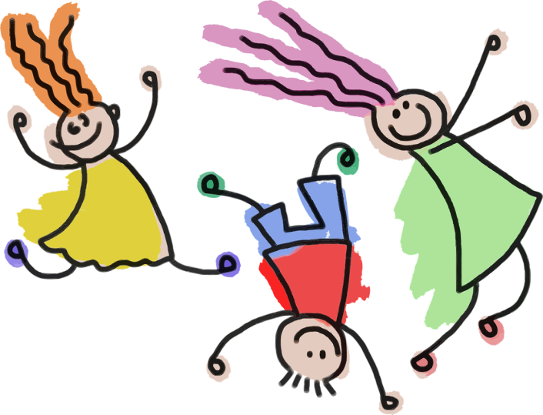

MAJ 25. V. - 29. V. 2020r.

Propozycje

ĆWICZEŃ ODDECHOWYCH

- Zabawy z piłeczką pin - pongową (może to być wacik, papierek). Przedmiot kładziemy na środku stolika. Po obu stronach siedzą: rodzic i dziecko w takiej pozycji, by mieli usta na poziomie powierzchni stolika i:
- lekko dmuchamy na piłeczkę, tak by przechodziła „piechotą” przez stolik od dziecka do logopedy,
- dmuchamy na piłkę silnie, starając się wbić „gola” przeciwnikowi,
- staramy się wbić gola w bramkę zbudowaną z klocków (bramka może być jedna, ustawiona na środku stołu lub kilka w różnych miejscach.

- Ćwiczenia oddechowe z jednoczesnym wypowiadaniem pojedynczych głosek:

- Zabawa w naśladowanie śmiechu różnych osób:
- Jak śmieje się pan? Ho –ho –ho...
- Jak śmieje się pani? Ha – ha - ha...
- Jak śmieje się dziecko? Hi – hi – hi ...
- Jak śmieje się staruszka/ he – he – he ...

- Ćwiczenia rozwijające mowę i kształtowanie umiejętności porozumiewania się z innymi

- Ćwiczenia narządów mowy:

- wypychanie językiem policzków, zwijanie języka w rulonik
- lizanie lizaka unosząc czubek języka ku górze
- liczenie zębów lub witanie się z nimi w ten sposób, aby czubek języka dotknął każdego zęba osobno,
- podniebienia, warg, sięganie językiem do nosa, brody

- ĆWICZENIA ODDECHOWE POŁĄCZONE Z RUCHEM

- Łączenie ćwiczeń oddechowych z ruchami rąk, nóg i tułowia.
- wdech połączony z odwróceniem ramion (dłonie do przodu), wydech – nawrócenie ramion (dłonie do tyłu)
- wdech – unoszenie rąk bokiem do góry, wydech – powolne opuszczanie rąk.

Ćwiczenia kształtujące świadomość schematu ciała

Ćwiczenia nóg poprzez zabawę:
- chodzenie stopa za stopą po linii,
- rzucanie i chwytanie piłki, balonu,
- rzuty do celu,
;

Ćwiczenia kształtujące świadomość przestrzeni

- Ćwiczenia manualne i grafomotoryczne
(usprawnianie grafomotoryczne zaczynamy od najprostszych ćwiczeń)

- Rzuty, chwyty piłki, różnorodne zabawy z piłką, woreczkiem
- Zabawy z piłką lub balonikiem: odbijanie, toczenie, podrzucanie
- Zamalowywanie dużych powierzchni ograniczonych konturem, pogrubianie konturów dużych rysunków
- Rzucanie do celu kul papieru po uprzednim ich gnieceniu

Motoryka duża

Są to wszystkie ruchy angażujące większe partie naszego ciała jak np. ręce i nogi. Do motoryki dużej zaliczamy aktywność, która angażuje duże partie ciała np. skakanie, chodzenie, wspinanie się, bieganie itp.

PROPOZYCJA ZABAW I ĆWICZEŃ

Zabawy na dworze to też dobre ćwiczenia na motorykę dużą!
- Zabawy z woreczkami:
- rzucanie i chwyt woreczka obiema rękami;
- rzucanie i chwyt woreczka jedną ręką;
- rzucanie i chwytanie woreczka w ruchu itd.

- Przykłady ćwiczeń · motoryki dużej:

ćwiczenia zmierzające do poznania samego siebie:
- poznanie swoich rąk: zaciskanie pięści, otwieranie dłoni, pocieranie dłoń o dłoń itp.
- ćwiczenia ramion: unoszenie, opuszczanie, naprzemiennie, jednoczesne
- dotykanie łokciami np. kolan, podłogi

Motoryka mała

To ruchy palców dłoni, które wymagają dużej precyzji podczas np.: pisania, prac plastycznych, rysowania, wycinania.
- wydzieranie z kolorowego papieru i naklejanie wydzieranki na papier
- rysowanie w liniach wzorów literopodobnych i szlaczków
- zgniatanie kartki papieru jedną ręką w małą kulkę,
- zgniatanie i rozgniatanie serwetek,
- pracę z modeliną,

Kreatywne zabawy z dzieckiem - Ćwiczenie motoryki małej

https://www.youtube.com/watch?v=5vZBXbtCkhY

PROPOZYCJA ZABAW I ĆWICZEŃ USPRAWNIAJĄCYCH DŁONIE I PALCE, STOPY

Ścieżka sensoryczna

Do wykonania ścieżki sensorycznej wykorzystane zostały puzzle piankowe, duże wykałaczki, gąbki do mycia, makaron woreczek z grochem, druciaki do mycia naczyń,, plastikowa kratka do zlewu, potrzebujemy jeszcze klej na gorąco.
Proponuję zrobić taką ścieżkę w domu. Jest to ćwiczenie rozwijające stymulację dotykową stóp, dłoni, ćwiczenie równoważne ( faktury użyte do ścieżki mogą być różne: ostre, miękkie, gładkie, śliskie, twarde).
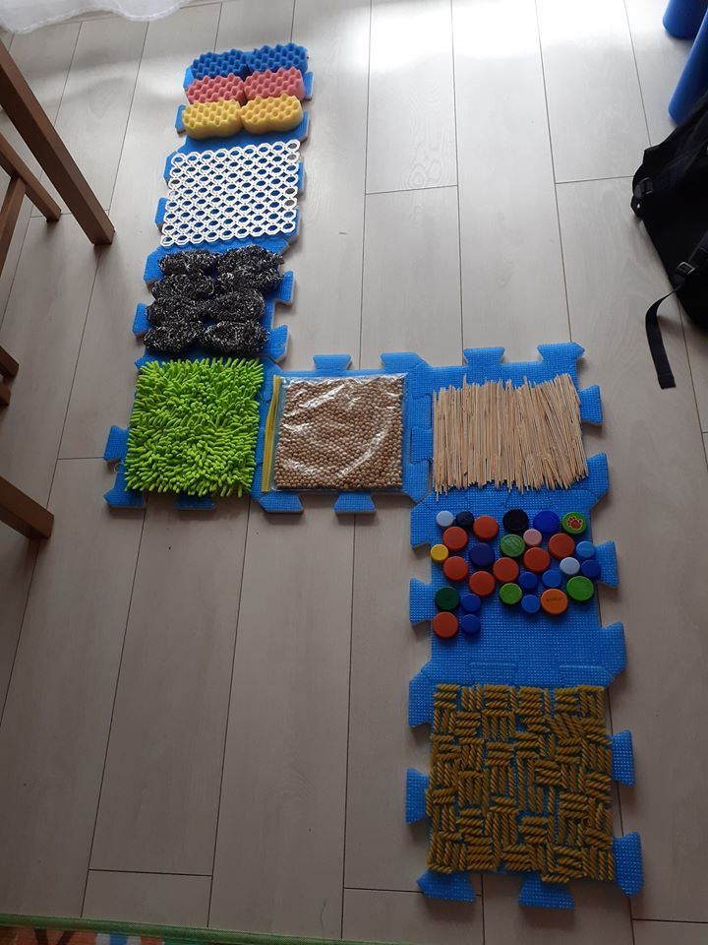

Ćwiczenia relaksacyjne:
- zaciskanie pięści i rozwieranie dłoni na przemian wraz z uświadamianiem sobie stanu napięcia mięśniowego i rozluźnienia.

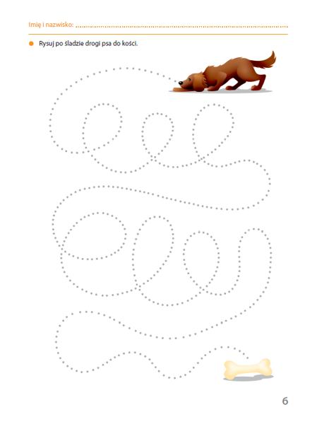
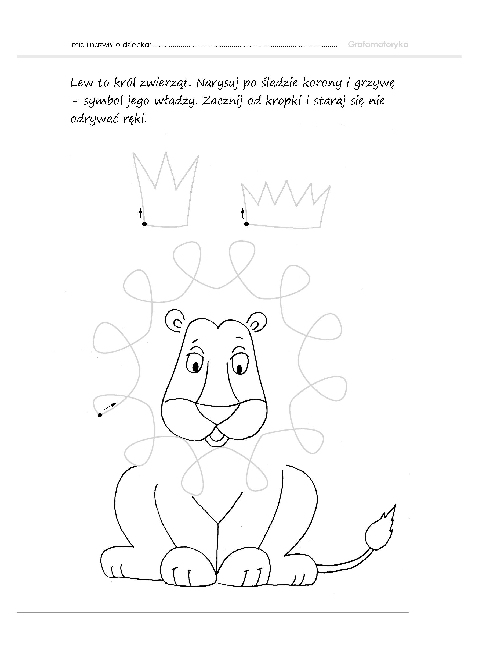

Do opracowania zabaw wykorzystałam pomoce ze strony internetowej

